Информация библиотек МКУК Сунская МБС по внутреннему туризму
за 2018 год

Ориентация на развитие внутреннего туризма и активное продвижение новых туристических направлений невозможно без хорошей результативной работы по краеведению. Именно краеведение даёт возможность людям ближе познакомиться с родным краем, глубже понять особенности его природы, истории и культуры, их взаимосвязь со всем миром. Краеведческая деятельность библиотеки, интересна для пользователей в качестве туристической информационной базы, и представлена мультимедийной продукцией об особенностях региона; продукты собственной издательской деятельности библиотеки: электронные презентации; подборки материалов; организация и проведение тематических фотовыставок, встреч с путешественниками; интерактивных путешествий по краю, посёлку, деревне; конкурсов различной тематики, экскурсий и др.
В библиотеках МКУК Сунская МБС разработаны краеведческие экскурсионные тропы, проводятся экскурсии, походы. Это экологический туризм: путешествие в заповедные места, памятники природы (камни, водопады, родники и т.д.), наблюдение за жизнью птиц и животных, нахождение и распознавание, редких растений. Этот вид туризма возвращает людям силы и энергию во время общения с природой и наблюдения за ней.
. Экскурсия – целенаправленный процесс познания человеком окружающей действительности, построенный в естественных условиях по заранее подобранным объектам, которые служат раскрытию определённой темы.

38 детей среднего и старшего возраста детской школьной площадки побывали на экскурсиях по посёлку Суна. Экскурсии проходили по маршрутам Васнецовских тропинок. Начиналась экскурсия с осмотра Ансамбля Вознесенской церкви. В маршрут вошли здания и организации: ЦБ, бывшее здание сбербанка, старое здание бывшего Дома советов, детская библиотека, историко - краеведческий музей и Сунская школа №1. Около каждого здания дети прослушали рассказ об истории здания и организации, которая сейчас находится в этом здании.
Вторая и третья экскурсии детей клубов «Истоки» и «Родник» (31 человек), которые работают при Центральной библиотеке им. Ф.Ф.Павленкова состоялась в историко-краеведческий музей. Директор музея Г.Н. Яговкина провела экскурсию по залам музея, познакомила с интересными экспозициями: «Куклы в национальных костюмах» и «Минералы Кировской области». Дети с восторгом рассматривали национальные костюмы кукол и восхищались богатством минералов области. – Центральная библиотека им. Ф.Ф.Павленкова

Поход. Главное отличие похода от экскурсии заключается в том, что в походе преследуется цель наблюдения, встречающихся на маршруте объектов. Участники похода знакомятся с родным краем – его жизнью, природой, достопримечательностями, расширяют свой кругозор, получают начальные туристские навыки.

11 июля 18 человек (17-дети, 1-молодежь) сходили в поход к беседке у пруда. Цель похода - отдых детей на природе. Поели, поиграли. Жгли костер в мангале, потому что дул ветер. Некоторые запекали хлеб. Саша бегал с собачкой на поводке. Часть ребят уходила собирать ягоды. Трое купалось. Мальчишки залезали в лодки у берега. Всем понравилось.- Краснопольская библиотека

18 июля совершили поход на Красную Горку. Так называлась деревня. Где проживало не очень много людей. Но там была овцеферма.12 детей в 13 часов пошли от библиотеки по Школьной улице за деревню. В складе с рулонами сена переждали грозу и дождь, 7 ребят пошли в деревню, купаться. 5 детей с библиотекарем отправились на Красную Горку. Две девочки и три мальчика. По дороге набрали и поели земляники. Потом захотели гороха. Добрались до горохового поля. Набрали немного гороха. Дошли до деревни, осмотрели красивую местность, внизу протекает речка. Сели отдохнуть. Во время отдыха прослушали рассказ библиотекаря о Клавдии Григорьевне Позолотиной, которая всю жизнь прожила в этой деревне. Родилась в 1935 году. В военное и после военное время жилось голодно. Семья ела лепёшки с лебедой, клевером. На многих работах пришлось поработать К.Г. Позолотиной: санитаркой в больнице, столовой, почтальоном. У неё более 40 лет трудового стажа.
М.П. Шафигуллина
( «Родной край – Суна», 22 октября 2016 года, № 85.)
Вспомнили биографию Софьи Васильевны Шельпяковой, которая долгое время жила в этой деревне, а сейчас проживает в д. Красноплоье. Она Почётный гражданин Сунского района. Работала гл. зоотехником в племсовхозе «Краснопольский» У неё интересная биография.
Поход завершился в 15 часов 50 минут - Краснопольская библиотека

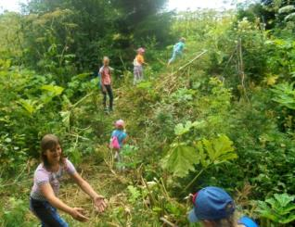
23 июля Дворищенская библиотека совместно с СДК в рамках проекта «История Ошетского края – сквер коммунаров» организовали поход в сквер коммунаров. Сквер коммунаров находится на лугах, в двух километрах от деревни Дворища по направлению к деревне Быковской. Прежде чем привести детей туда, Алевтине Павловне, специалисту Большевистского поселения Любови Александровне Мосуновой и библиотекарю Татьяне Васильевне Якурновой пришлось целый день вырубать борщевик. Тропа в историю лежит
через заросли борщевика
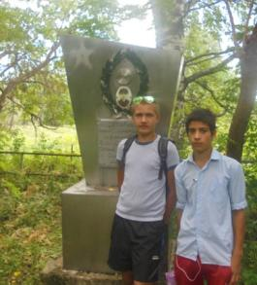
Они торили тропу (прокашивали и прорубали) к оградке, где захоронены первые коммунары Быковской коммуны «Новая жизнь». В неё вошли семь домохозяйств (28 человек) вместе со скотом и инвентарем, - объяснила ребятам Алевтина Павловна. – В 1930 году в ее составе было уже 27 хозяйств. Основателем и первым председателем коммуны стал Павел Иванович Тимкин, секретарем партийной ячейки – Иван Андреевич Буторин. На своём собрании коммунары решили больше не хоронить на церковном кладбище своих коммунаров, а создать своё, коммунарское.
Илья Мокрушин и Влад Соснин
в сквере коммунаров

По предложению Ивана Андреевича Буторина местом захоронения стали луга у речки около деревни Дворища. Первым был захоронен Буторин И.А. в мае 1931года, трагически погибший. Второй в захоронении стала могила Лидии Фёдоровны Поповой, дочь коммунара Фёдора Павловича Попова из деревни Роспиты. 5 ноября 1967 года было произведено
перезахоронение останков Мартемьянова Николая Федотовича с кладбища села Красное, что под
городом Кировым, который 13 лет руководил колхозом «Пролетарская жизнь» и погиб от руки маньяка. Сквер Коммунаров обнесён металлической изгородью с воротами, поставлено два обелиска. Люди не забывают похороненных здесь земляков: прибирается территория Сквера и бывают с экскурсиями дети и взрослые.
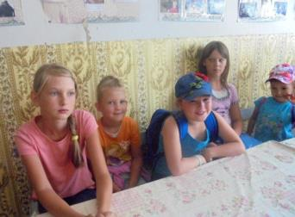
12 мальчишек и девчонок – это городские внуки местных пенсионеров, которые приехали из Кумён, Субботихи, Кирова и даже из Московской и Ленинградской областей охотно посетили сквер коммунаров. Ребята слушали с большим удовольствием рассказ о создании коммуны и коммунарах, задавали много вопросов. Татьяна ЗВОРЫГИНА.
( «Родной край – Суна», 09 августа 2018 года, № 32.)
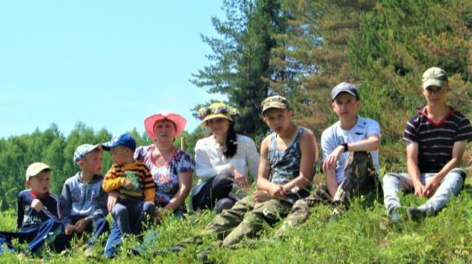
Туровская библиотека совместно с СДК организовала поход с детьми «По местам забытых деревень» (1 июля 2018 года). Вот как описывает поход библиотекарь А.А. Ардашева: С утра, у библиотеки и дома культуры собралась детвора, жаль только, что всё одни мальчишки, погода была очень жаркая и девочки в поход идти отказались, предпочли остаться дома. А мальчикам ведь всё нипочём, хоть зной, хоть холод, настоящие мужчины растут, выносливые и крепкие. Так и отправились мы в поход в "мужской" компании. Решил идти по местам старых деревень, которые когда то были на Туровской земле; деревня Крим и Веретенники, это примерно в трёх километрах от Туров. Вышли за околицу и там нас догнал Буйских Виктор на своей машине, решил подвезти, ведь с нами кроме трёх подростков были двое детей младшего возраста, один дошкольник и наш верный друг - пёс Тимка, у которого столько любви к людям, что можно позавидовать. В машине поместились все, правда статус похода резко поменялся в поездку на природу, но суть осталась та же. Остановились под горой на берегу у речки. Вспомнили историю деревень и людей, которые там проживали когда-то.
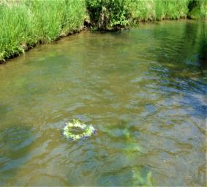
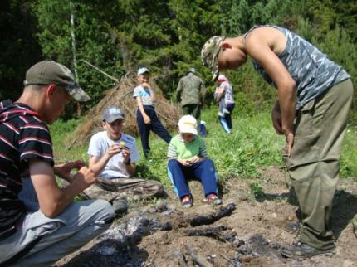
А затем развели костерок, ну какой же поход без печёной картошки? Пока картошка пеклась, поиграли в мяч, насобирали цветов и сплели венок, поплескались в студёной речной водице, но малышню к реке не пустили, уж очень она холодная из - под земли бьют ключи.
В благодарность за прохладу, в знойный день, речке подарили наш венок, она подхватила его и унесла своим течением. Подкрепились и отправились в обратный путь. Конечно, устали от жары и от комаров, но всё равно всем очень понравилось.

Л.А. Ардашева, Т.Г. Буйских
( «Родной край – Суна», 12 июля 2018 года, № 28.)

Курчумская библиотека и СДК 11 июля организовали поход с 18 ребятами на Горбуновский пруд. Ребята в селе Курчум очень любят ходить в поход на Горбуновский пруд и всегда с большим нетерпеньем ждут этого дня. До пруда два с половной километра. Пеший путь неблизкий. Но никто из ребят не жаловался. Самому младшему участнику было 4 года, а самой старшей - 18 лет. По дороге до пруда изучали лечебные травы, отгадывали загадки и охотно отвечали на вопросы викторины. После долгого пути отдохнули, накупались вволю, пообедали, после обеда загорали, играли в мяч, собирали землянику. Отлично провели время!
Е. Д. Аникина
( «Родной край – Суна», 26 июля 2018 года, № 32.)
Центральная библиотека им Ф.Ф.Павленкова – О.А. Орлова и большевистский хоровой коллектив «Берегиня» во главе с руководителем А.А. Сёмкиным в Ильин день, 2 августа побывали на пруду под деревней Клековской. Библиотекарь О.А. Орлова рассказала о приметах в Ильин день, провела с детьми квест – игру о природе, поиграла в подвижные игры, объяснила правила поведения на природе. Ели окрошку, которая получилась объедение. Анатолий александрович угостил туристов арбузом, полакомились с удовольствием, а потом жарили на костре сосиски, купались все вместе в пруду. Экскурсия на природу закончилась печёной картошкой и песнями у костра.

Татьяна ЗВОРЫГИНА.
( «Родной край – Суна», 09 августа 2018 года, № 32.)

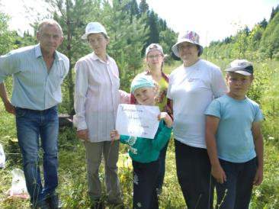
Смыковская библиотека провела - путешествие по станциям с пешей прогулкой по окрестностям д. Смыки с названием «Журчат ручьи». Во время путешествия дети увидели много ручьёв и родников. Узнали, что родники бьют из-под земли, а так же вспомнили названия полевых цветов и как они применяются в народной медицине. Например, василёк заваривают и пьют при испугах, заикании. Он успокаивает нервную систему, а затем отвечали на вопросы викторины «Цветочная», победитель И.Сысолятин 7 чел (дети).
Смыковская библиотека (М.В.Телицына) совместно с СДК (В.И. Костылевым) организовали Поход «Ожившее дерево». Игровое путешествие, в котором надо проявить навыки ориентирования на местности по найденной карте, которую достали из старой бутылки, обнаруженную в речке Нерсме. Ожившее дерево успешно нашли и секрет разгадали.
В.И. Костылев
(Родной край, 2018.-9 августа.- с.-9.- фото)

Лесовичок хранит тайну.
Записка из найденной бутылки
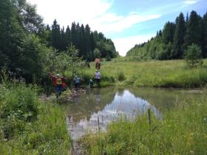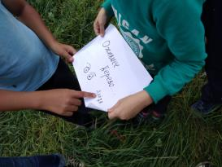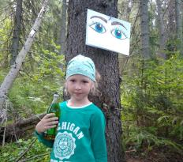
Переправа через речку Нерсма Читают задание: Ожившее дерево найди Ура! Дерево найдено!

10.10.2018 Л.Д. Ощепкова, методист ЦБ

